LMSGI06 Alexey Suzdalenko

1.

**for** **$puerto** **in** *doc*("puertos.xml")/**puertos**/**puerto**[**pais** = 'Italia']  
**return** <puerto><nombre>{**$puerto**/**nombre**/*text*()}</nombre></puerto>

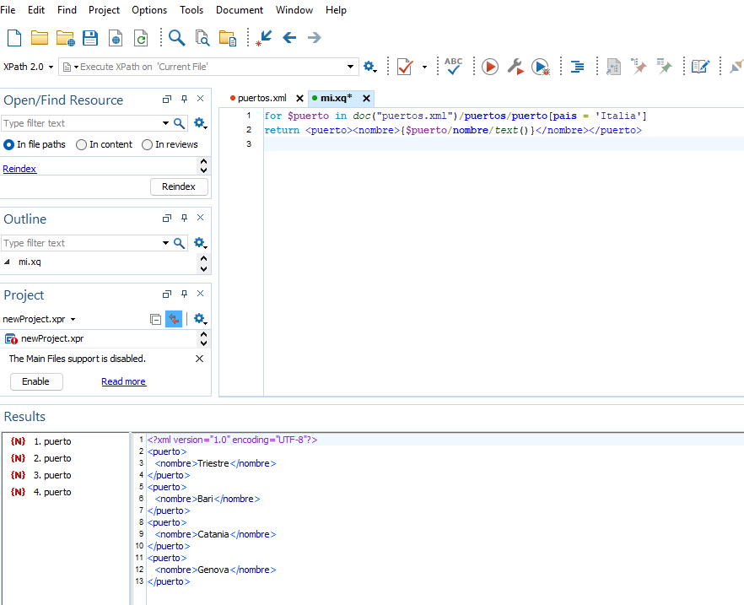

2.

**let** **$puertos** := *doc*("puertos.xml")/**puertos**/**puerto**  
**let** **$numeroPuertosEspaña** := *count*(**$puertos**[**pais** = "España"])  
**return** <NumeroDePuertosEnEspaña>{**$numeroPuertosEspaña**}</NumeroDePuertosEnEspaña>

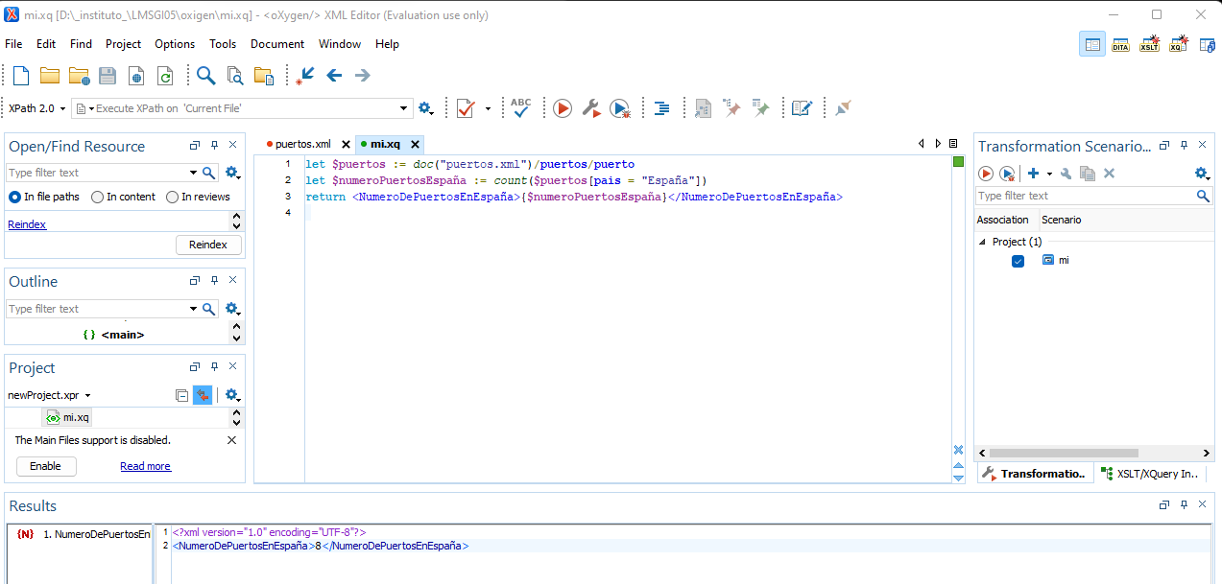

3.

**let** **$cruceros** := *doc*("cruceros.xml")/**cruceros**/**crucero**[**precio**/**base** > 600]  
**let** **$crucerosFiltrados** :=  
 **for** **$crucero** **in** **$cruceros**  
 **where** **$crucero**/**frecuencia** = "cada_mes"  
 **order by** **$crucero**/**nombre**  
 **return** **$crucero**  
   
**let** **$response** :=  
 **for** **$crucero** **in** **$crucerosFiltrados**  
 **return**  
 <crucero>  
 <nombre>{*data*(**$crucero**/**nombre**)}</nombre>  
 <recorrido>{  
 **for** **$etapa** **in** **$crucero**/**recorrido**/**etapa**  
 **return**  
 <etapa **numero**=**"**{***@numero***}**"**>  
 <puerto_salida>{*data*(**$etapa**/**puerto_salida**)}</puerto_salida>  
 <dias>{*data*(**$etapa**/**dias**)}</dias>  
 </etapa>  
 }</recorrido>  
 </crucero>  
  
**return** **$response**

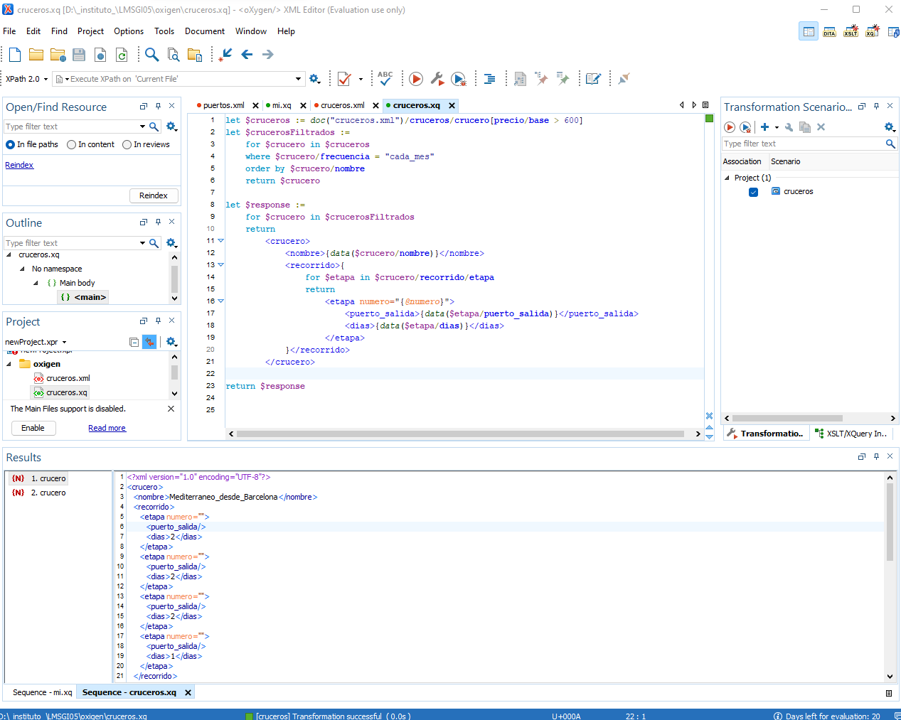

4.

**let** **$cruceros** := *doc*("cruceros.xml")/**cruceros**/**crucero**[**frecuencia** = "cada_dos_meses"]  
  
**return**  
 **for** **$c** **in** **$cruceros**  
 **return**  
 <crucero>  
 <nombre>{*data*(**$c**/**nombre**)}</nombre>  
 <numero_de_etapas>{*count*(**$c**/**recorrido**/**etapa**)}</numero_de_etapas>  
 </crucero>

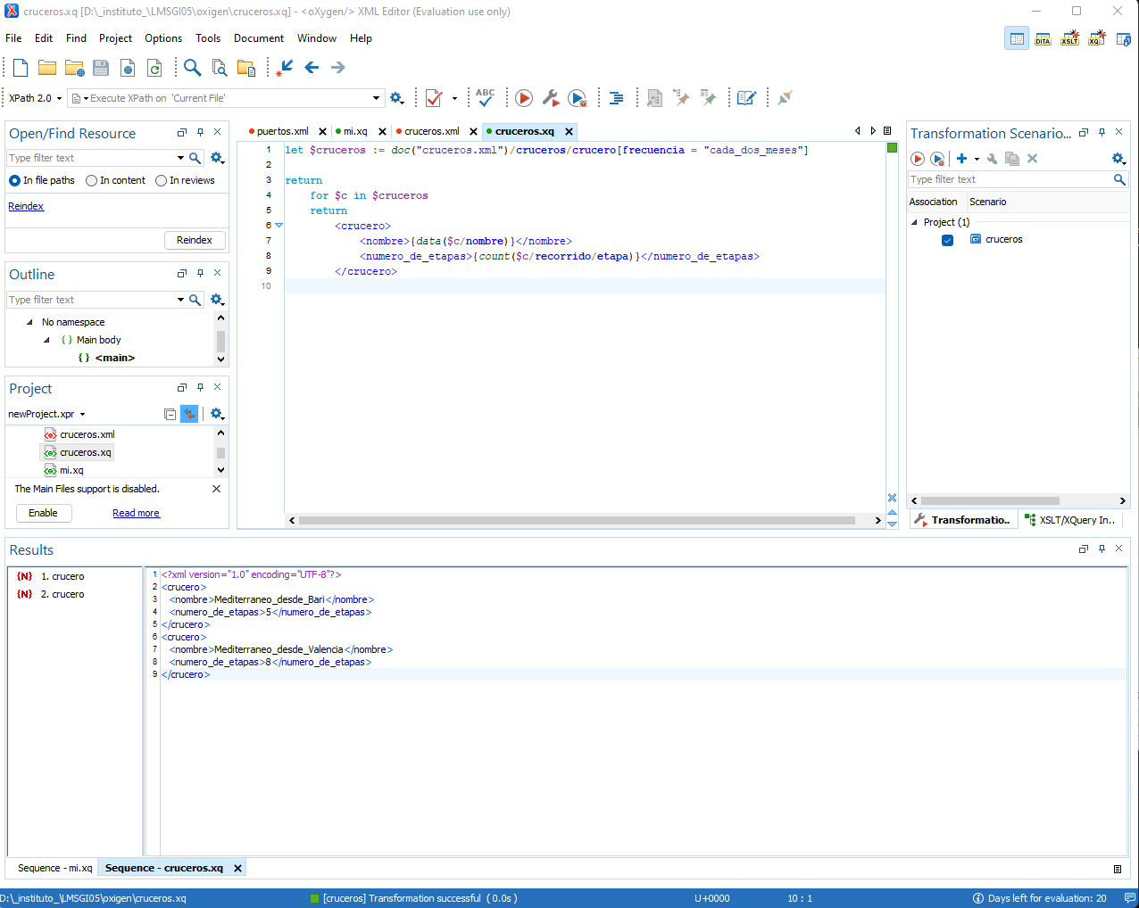

5.

**let** **$crucerosBari** := *doc*("cruceros.xml")/**cruceros**/**crucero**[**recorrido**/**puerto_salida** = "Bari"   
 or **recorrido**/**etapa**/**puerto** = "Bari"]  
  
**return**  
 **for** **$c** **in** **$crucerosBari**  
 **return**  
 <crucero>  
 <nombre>{*data*(**$c**/**nombre**)}</nombre>  
 <puerto_salida>{*data*(**$c**/**recorrido**/**puerto_salida**)}</puerto_salida>  
 <precio_en_camarote_exterior>  
 {  
 **let** **$precioBase** := *xs:decimal*(**$c**/**precio**/**base**)  
 **let** **$precioExtra** := *xs:decimal*(**$c**/**precio**/**extra_camarote_exterior**)  
 **return** **$precioBase** + **$precioExtra**  
 }  
 </precio_en_camarote_exterior>  
 </crucero>

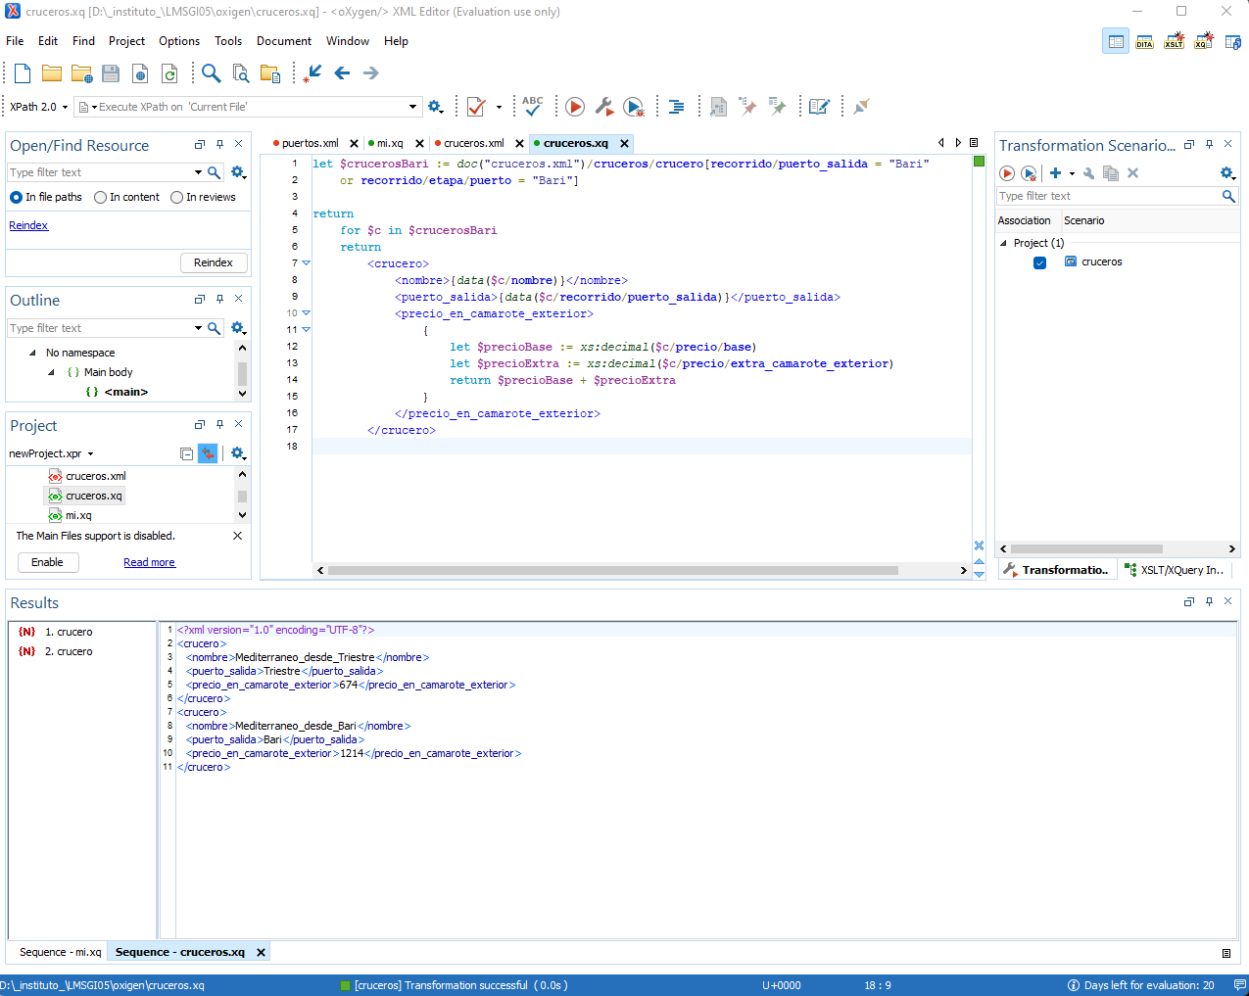

6.

**let** **$puertosEspana** := ("Barcelona", "Valencia")  
**let** **$misCruceros** := *doc*("cruceros.xml")/**cruceros**/**crucero**[**recorrido**/**puerto_salida** = **$puertosEspana**]  
  
**return**  
 **for** **$c** **in** **$misCruceros**  
 **return**  
 <crucero>  
 <nombre>{*data*(**$c**/**nombre**)}</nombre>  
 <puerto_salida>{*data*(**$c**/**recorrido**/**puerto_salida**)}</puerto_salida>  
 <dias_crucero>{*sum*(**$c**/**recorrido**/**etapa**/**dias**)}</dias_crucero>  
 </crucero>

